
k
HAPO 2021

Přihláška na 44. ročník Havlovického poháru
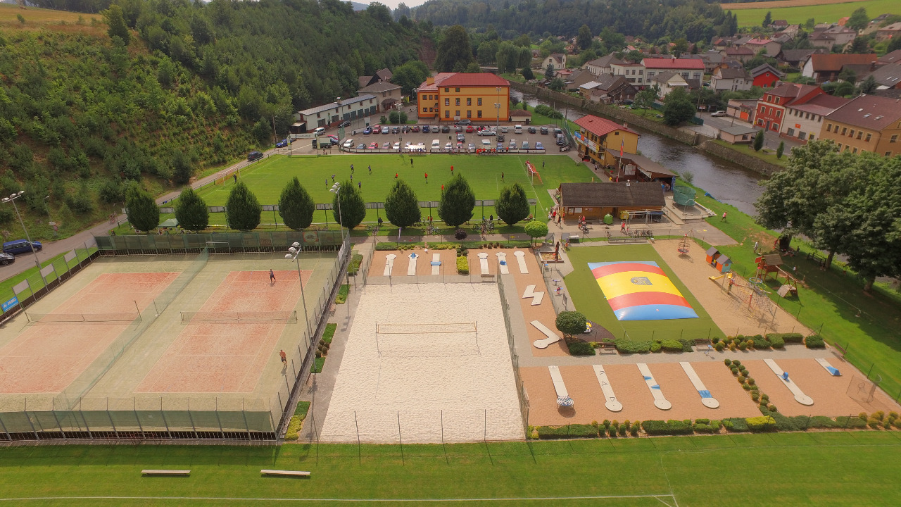Hlavní cena: Putovní pohár vážící 18, 5 kg. Sada fotbalových triček vítězů a míč.
První 3 mužstva získají poháry. Prvních osm mužstev, nejlepší hráč, brankař a střelec obdrží věcné ceny. Všechna mužstva obdrží dárek od pořadatelů a diplom.

Datum konání: Kvalifikace i finále se bude hrát v jeden den v sobotu 3. 7. Termín turnaje v roce 2021 byl stanoven na základě předpokladu pozdějšího
ukončení jarních soutěží velkého fotbalu.

Počet mužstev: max. 20
Kvalifikace: dopoledne ve skupinách / 4 – 5 /mužstev /
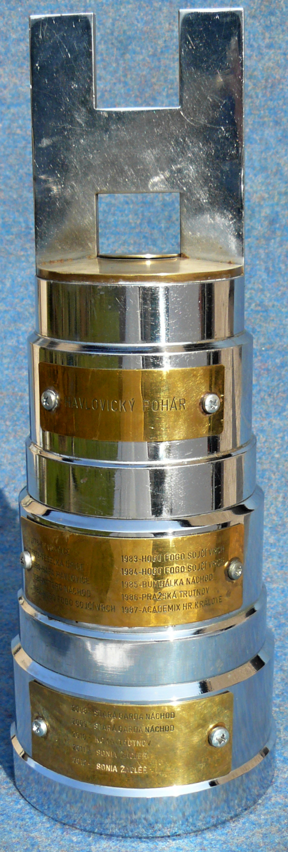
Finále: odpoledne K.O. systémem

Hrací řád
hraje se: - podle pravidel kopané a dodatků upravených pro HAPO
(vlastní HAFA)
- na dvou travnatých hřištích o rozměrech 60 x 40 m

Počet hráčů: 6 + 1, nejnižší počet 4 + 1
Střídání: hokejovým způsobem v přerušené hře se svolením rozhodčího
Hrací doba: utkání v základních skupinách, semifinále a o 3. místo 2 x 10 minut
finále 2 x 20 minut

Umístění: ve skupinách i celkové se řídí dle bodů – vítězství 3 body, remíza 1 bod,
vzájemný zápas, skóre – rozdíl, větší počet vstřelených branek, skóre – podíl

Rozhodčí: delegovaný - pouze hlavní

Čekací doba: 0 (vzhledem k celodennímu hracímu systému turnaje)

Výstroj: jednotné dresy

Nejsou povoleny kopačky s vyměnitelnými kolíky, popřípadě kopačky se šrouby!

Soupiska může obsahovat: maximálně 14 jmen, odevzdat při prezentaci!
- dopsání během hracího dne 50,- Kč

Ofsajdy neplatí!

Startovné :
800,- při zaplacení do 31. 1. 2021,
1000,-při zaplacení do 30. 4. 2021
1200,-při zaplacení po 30. 4. 2021-
na číslo účtu 1302567349/0800 nebo složenkou typu C na adresu
Tohola Miloslav, 542 32 Havlovice 202 / vždy uved´te název mužstva /
Na zadní stranu uveďte přesný název mužstva a tel. kontakt.
Startovné je možno také osobně předat paní Aleně Toholové v CA Toma Úpice.

Soupiska: - musí obsahovat: název mužstva, úplná adresa kapitána (vedoucího) PSČ, telefonní spojení,
e-mailovou adresu na 2 hráče

Pokuty: - při neúčasti mužstva startovné propadá ve prospěch pořadatele

-Každý hráč smí nastoupit jen za 1 mužstvo!
-Pořadatel si vyhrazuje právo i na případnou konfrontaci, pokud není členům HAFA známa
totožnost hráče.
- Zúčastnit se mohou hráči obou pohlaví, neregistrovaní i registrovaní od 15 ti let.
- Hraje se za každého počasí, na vlastní nebezpečí.
- Z důvodu většího počtu mužstev a diváků pořadatel neručí za případnou ztrátu vašich věcí.

Přednost budou mít mužstva, která hrála v předcházejícím ročníku, pokud se včas přihlásí
a budou dodržovat všechna pravidla.

Rozlosování 44. ročníku HAPO se uskuteční 30. května v 15:00 ve sportovním areálu v Havlovicích.

Na případné dotazy zašleme odpověď společně s rozlosováním nejméně 14 dní před zahájením
turnaje na adresu kapitána mužstva. Další dotazy zodpovíme při slavnostním nástupu před zahájením hracího dne, kde budou též k dispozici podrobná pravidla turnaje HAPO.

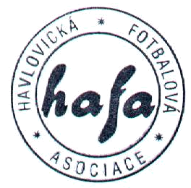
Na Vaši účast a předvedené výkony se těší pořadatelé, kteří vám zároveň přejí hodně zdraví a sportovních úspěchů v roce 2021

Kontakt: Tohola Miloslav, tel. 737141504
e-mail: tohola.sport@seznam.cz

Vydala HAFA TJ Sokol Havlovice

Komplexní informace o činnosti TJ Sokol a HAFA Havlovice
najdete na www.sokolhavlovice.cz
a www.havlovickypohar.cz

